- 报价明细
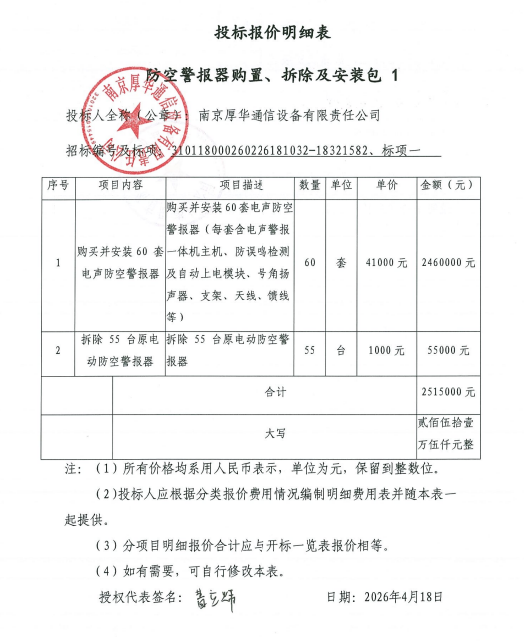

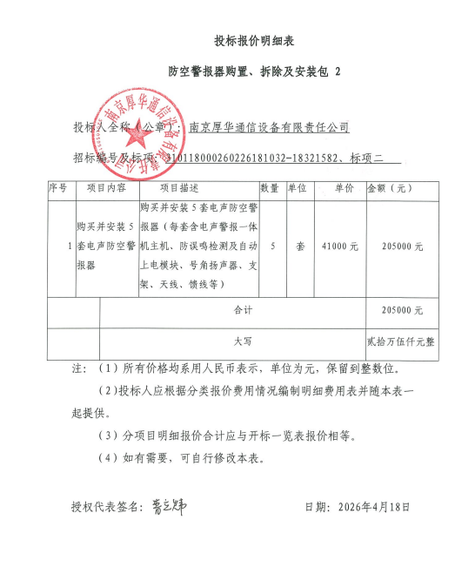

2、中小企业声明函
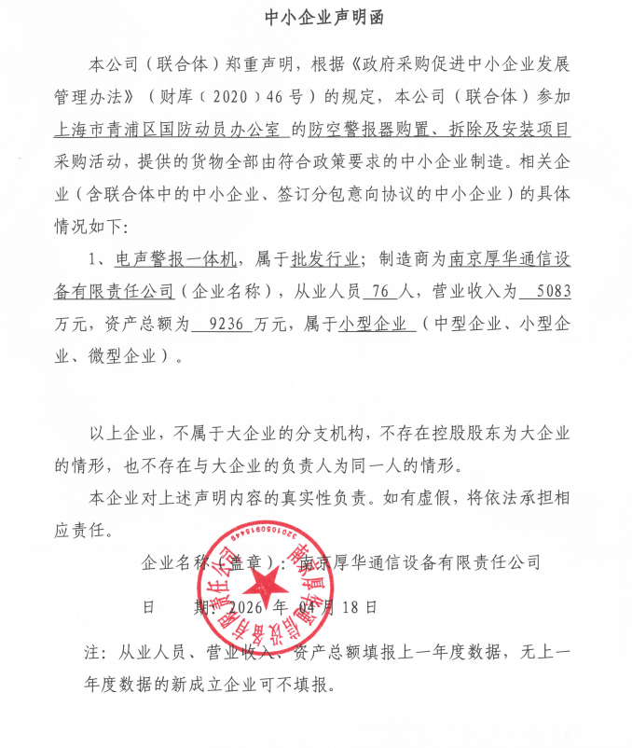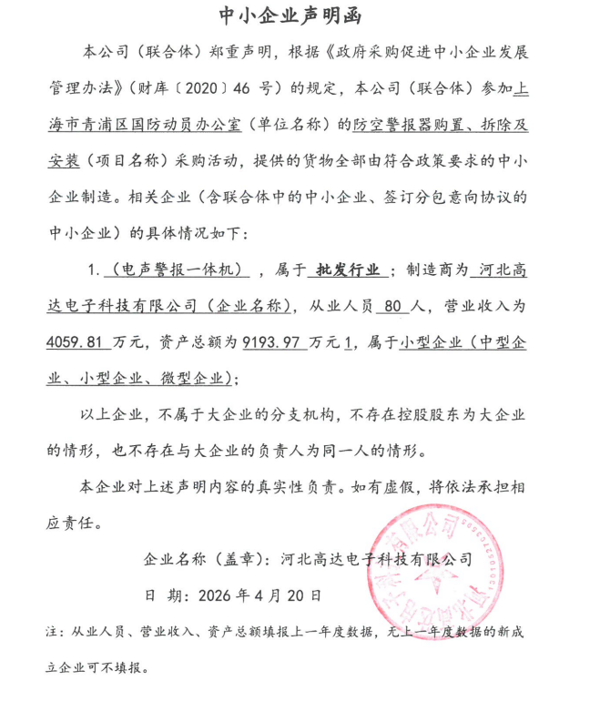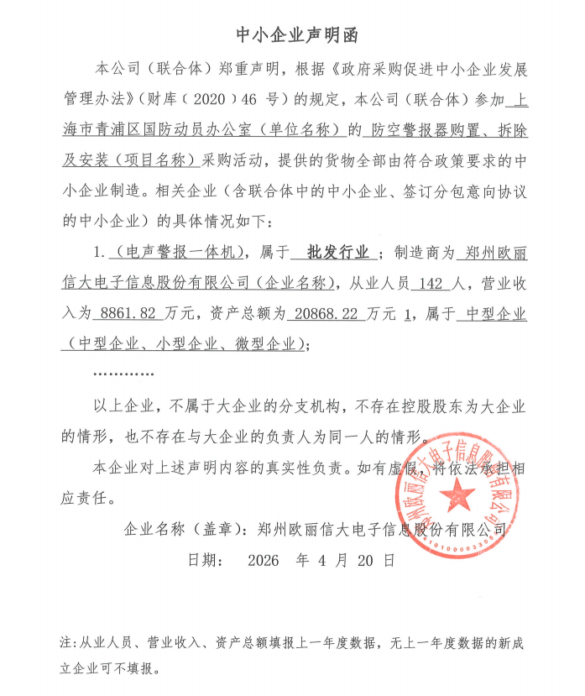

3、得分汇总表
序号 | 供应商名称 | 总得分 | 排名
1 | 南京厚华通信设备有限责任公司 | 95.2 | 1
2 | 河北高达电子科技有限公司 | 79.95 | 2
3 | 郑州欧丽信大电子信息股份有限公司 | 78.75 | 3

